历组新缀一则：合33635+合34641

首都师范大学文学院 莫伯峰

A:合33635（甲763）
B:合34641（安明2426）
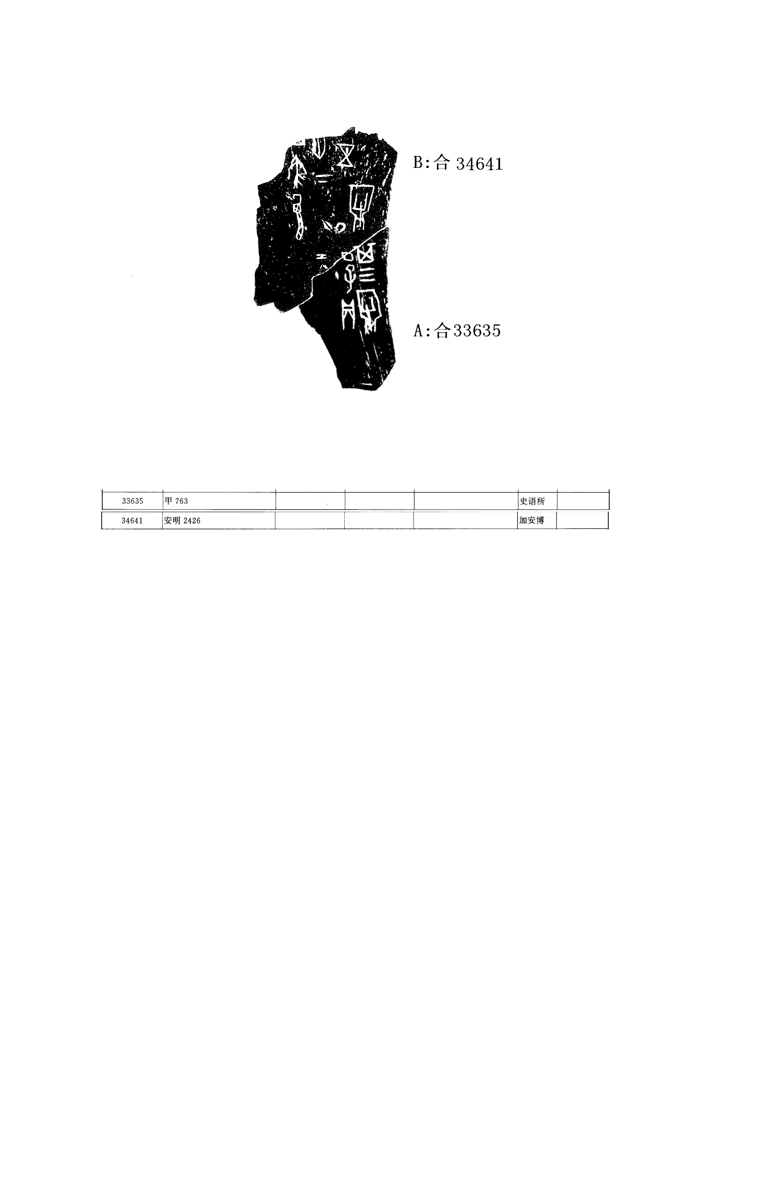
释文及说明
- 丁巳贞：其三牢。 二
- 五牢。 二
- 其奏祼三十
A、B两版皆为历二字体，边缘相缀密合，且有残字“丁、其”可相拼合，故我们认为两版应可以缀合。在缀合之前，由于卜辞残缺，因此《甲骨文合集释文》将合34641释作一条卜辞，在缀合之后，我们认为“五牢”也许与“其三牢”有关，应单独作为一条卜辞，我们上面的释文即采用了这一观点。
（此版缀合得到了黄天树师的悉心指导，在此深深地表示感谢。）

